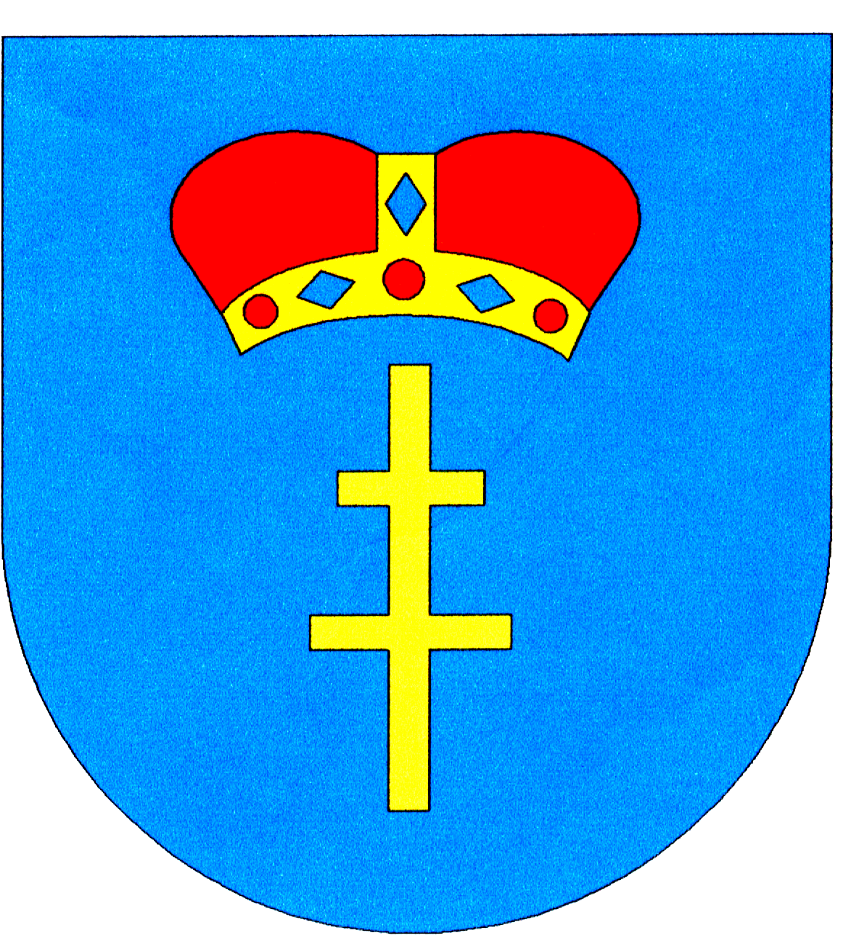

Komunikat Starosty Buskiego
w sprawie rekrutacji do klas pierwszych
szkół ponadpodstawowych ogólnodostępnych
w Powiecie Buskim na rok szkolny 2024/2025

Drodzy Uczniowie, Szanowni Rodzice

Uprzejmie informuję, że w Powiecie Buskim rekrutacja do szkół ogólnodostępnych ponadpodstawowych prowadzona jest w systemie elektronicznym. Ze szczegółowymi informacjami w sprawie elektronicznej rekrutacji do szkół ogólnodostępnych można zapoznać się w Powiatowym Informatorze Edukacyjnym pod adresem: https://www.powiat.busko.pl/pl/powiatowy-informator-edukacyjny.html

HARMONOGRAM REKRUTACJI NA ROK SZKOLNY 2024/2025

Zgodnie z Harmonogramem rekrutacji na rok szkolny 2024/2025 określonym przez Święto-krzyskiego Kuratora Oświaty terminy rekrutacji uczniów do klas pierwszych szkół ponadpodstawowych na rok szkolny 2024/2025 przedstawiają się następująco:

- od 13 maja 2024 r. do 19 czerwca 2024 r. do godziny 15⁰⁰ możliwe będzie:
a) zakładanie konta i logowanie się do systemu elektronicznej rekrutacji pod adresem:
https://nabor.pcss.pl/buskozdroj/szkolaponadpodstawowa/
b) dostarczenie do szkoły pierwszego wyboru wydrukowanego z systemu elektronicznej rekrutacji i podpisanego przez rodziców wniosku o przyjęcie do szkoły.

UWAGA:
W Powiecie Buskim można się ubiegać o przyjęcie do maksymalnie 3 szkół ponadpodstawowych, ale można wybrać nieograniczoną liczbę oddziałów w tych szkołach, tzn. w każdej z trzech szkół można wybrać tyle oddziałów, ile szkoła ma w swojej ofercie. Istotną rolę odgrywa to, w jakiej kolejności kandydat wybiera oddziały. Szkoła wybrana jako pierwsza to ta, do której najbardziej kandydat chce się dostać, ostatnia to ta, na której najmniej mu zależy.

- od 21 czerwca 2024 r. do 10 lipca 2024 r. do godziny 15⁰⁰ dostarczenie do szkoły pierwszego wyboru m.in. świadectwa ukończenia szkoły podstawowej i zaświadczenia o wynikach egzaminu ósmoklasisty.

- 18 lipca 2024 r. – podanie do publicznej wiadomości listy kandydatów zakwalifikowanych
i kandydatów niezakwalifikowanych.

- od 18 lipca 2024 r. do 24 lipca 2024 r. - potwierdzenie woli przyjęcia do szkoły.
W celu potwierdzenia woli przyjęcia należy dostarczyć do szkoły, do której kandydat został zakwalifikowany, oryginały dokumentów (o ile nie zostały one wcześniej dostarczone).

Obowiązek dostarczenia oryginałów dotyczy takich dokumentów jak:
- świadectwo ukończenia szkoły podstawowej (dotyczy wszystkich kandydatów),
- zaświadczenie o wynikach egzaminu ósmoklasisty (dotyczy wszystkich kandydatów),
- zaświadczenie lekarskie zawierające orzeczenie o braku przeciwwskazań zdrowotnych do podjęcia praktycznej nauki zawodu (dotyczy tylko kandydatów do szkół prowadzących kształcenie zawodowe),
- orzeczenie lekarskie o braku przeciwwskazań zdrowotnych do kierowania pojazdami oraz orzeczenie psychologiczne o braku przeciwwskazań psychologicznych do kierowania pojazdem (dotyczy tylko kandydatów do szkoły prowadzącej kształcenie w zawodzie,
w którym przewiduje się przygotowanie do uzyskania umiejętności kierowania pojazdem silnikowym).

- 25 lipca 2024 r. – podanie do publicznej wiadomości list kandydatów przyjętych i kandydatów nieprzyjętych.

- od 29 lipca 2024 r. – rekrutacja uzupełniająca.

Gorąco zachęcam Uczniów i Rodziców do korzystania z oferty edukacyjnej Powiatu Buskiego.

Jerzy Kolarz
Starosta Buski

